КОНКУРСНЫЕ ЗАДАНИЯ ДЛЯ ДЕТЕЙ 6-7 ЛЕТ
ВСЕРОССИЙСКОГО ДИСТАНЦИОННОГО КОНКУРСА
«ОДАРЕННЫЕ ДЕТИ: СУПЕРЗНАЙКА»
Задача 1. Считаем гостей и стулья

На день рождения Муха-Цокотуха позвала гостей. Накрыла праздничный стол, расставила стулья.

Первыми приползли 2 гусеницы и сели на стулья.
Затем прилетели 3 бабочки и тоже опустились на стулья.
Вскоре прискакали кузнечики и уселись на двух стульях. 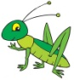
И когда уже все сидели за столом и пили чай, в дверь постучали - приполз жук и занял еще одно место.

Вопросы. Сколько стульев было занято? Раскрась нужное количество стульев для всех сидящих за столом.
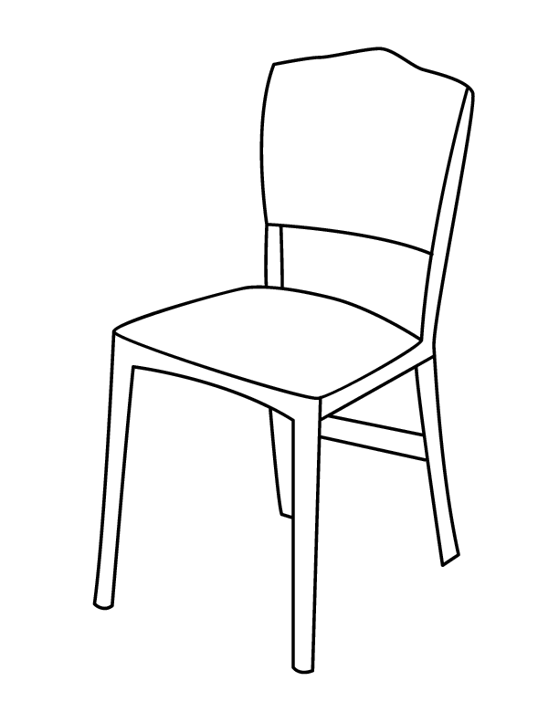

Сколько было гостей? Ответ запиши.

Задание 2. Выбираем слова со звуком –Р-
Звери в лесу сегодня изучают звук –Р-. Помоги им найти нужные картинки.
Выбери и обведи картинки-слова, где слышится звук -Р –
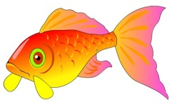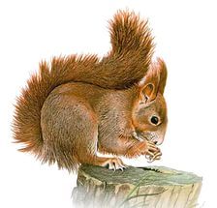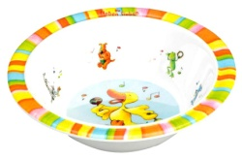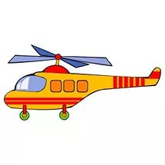
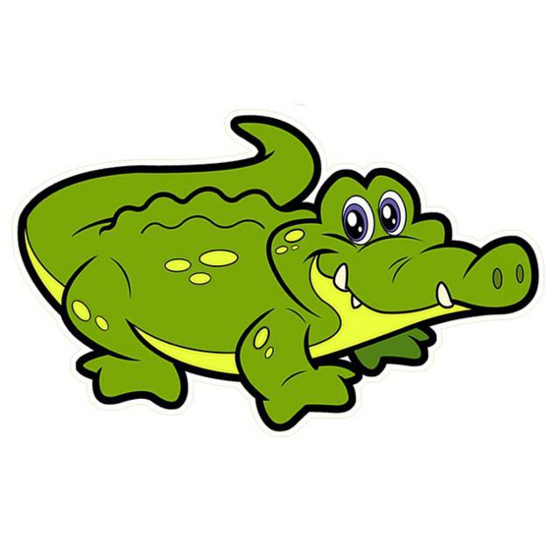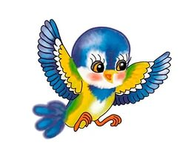

Задача 3. Звери в гостях у лося
Купил лось телевизор, пригласил всех зверей и птиц мультфильмы смотреть.
Пришли гости к лосю, а у него только две скамейки: одна большая, другая маленькая.
На большую сели лось и медведь. А на маленькую - белка, ежик, ворона, суслик и мышь.
Задание. 1. Размести всех животных по скамейкам. Покажи стрелками.
2. Сколько зверей уместилось на большой скамейке? Сколько зверей уместилось на маленькой скамейке? Напиши в пустых клеточках.
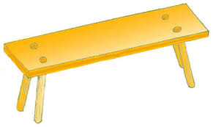
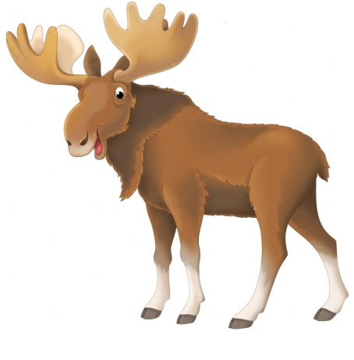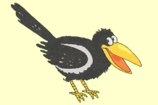
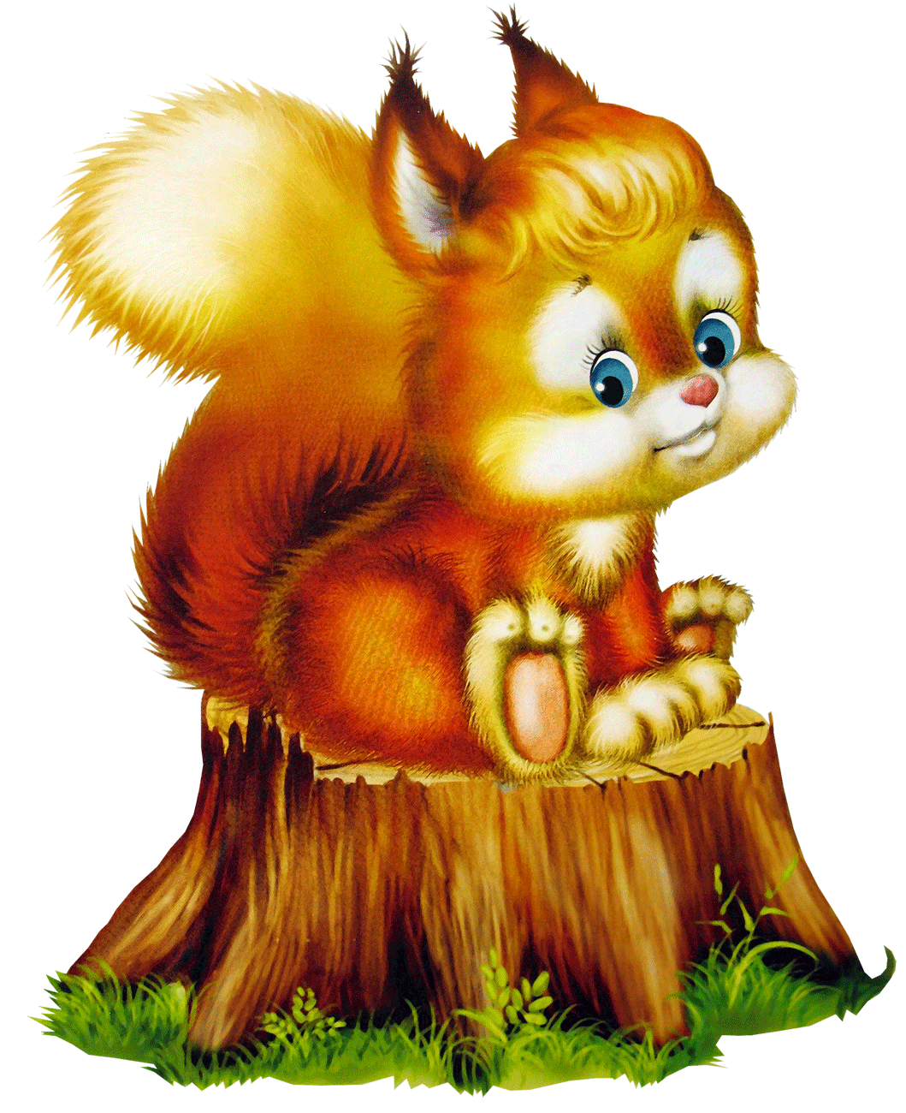
3. На какой скамейке уместилось больше зверей? Почему? Напиши выражение.
<
Задача 4. Зверюшки в лесной избушке
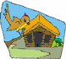В лесной избушке жили зверюшки.
Угадайте кто? Вставь пропущенные буквы. Выдели гласные красным цветом.
И
А
1.Рыжая, пушистая, хитрая
З
Ц
2. Длинноухий, короткохвостый, трусливый
Л
К
3.Серый, злющий, зубастый

Задание 5. Пространственная ориентация
Нарисуй мячик и дерево слева от дома, а листочек и цветок - справа от дома.
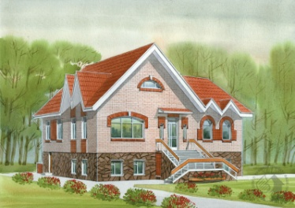

Задание 6. Объединение в группы
Объедини по размеру звездочки в группы . Каждую группу раскрась одним цветом. Используй красные, желтые, зеленые и синие цвета. Сколько групп получилось? Ответ запиши к клеточку.

Задание 7. Геометрические фигуры
Посмотри внимательно на грузовик. Из каких фигур он состоит? Обведи карандашом те фигуры, из которых он состоит.
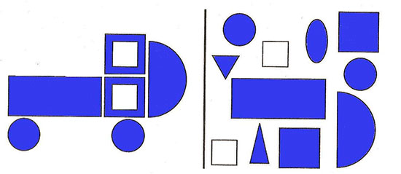

Дорисуй вторую половину картинок, считая клеточки
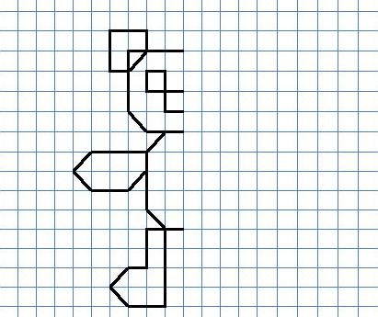

Задание 8.
Помоги далматинцу выбраться из лабиринта
